**Lampiran 31**

**Foto Pelaksanaan Kegiatan**

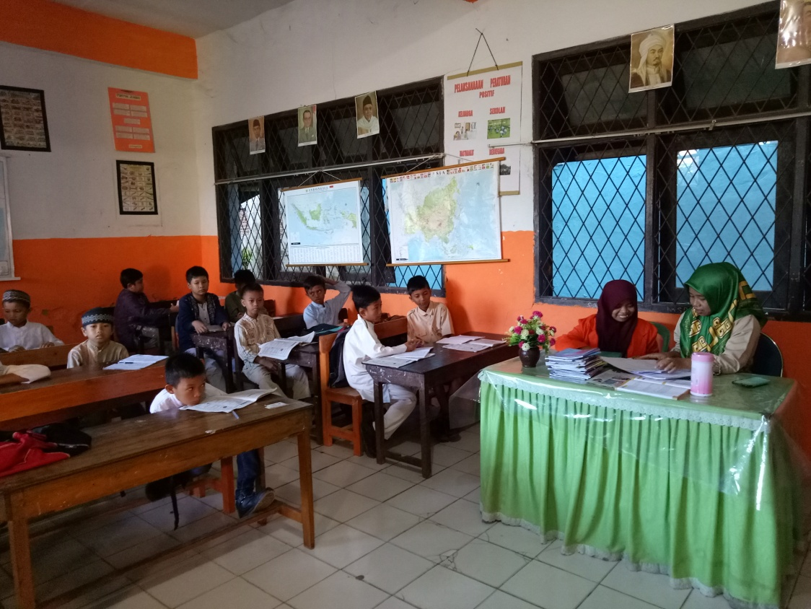

**Gambar 1. Menyusun RPP, LKS, Tes Evaluasi, dan Format Observasi**

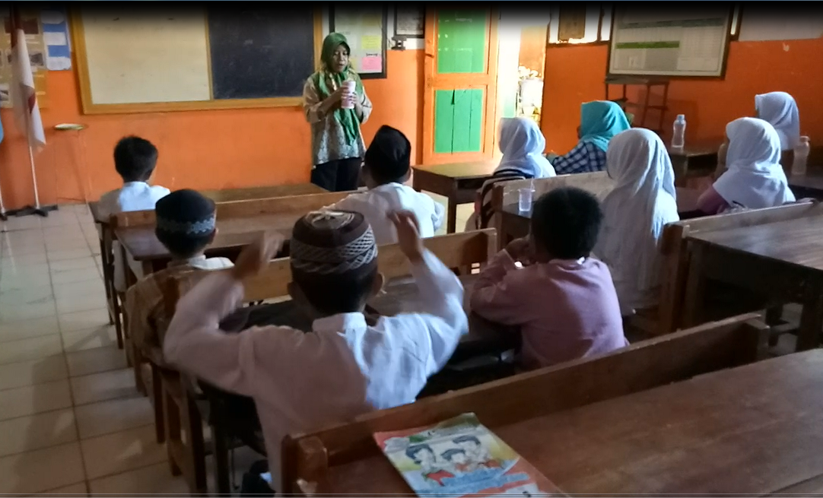

**Gambar 2. Guru Menjelaskan Konsep**

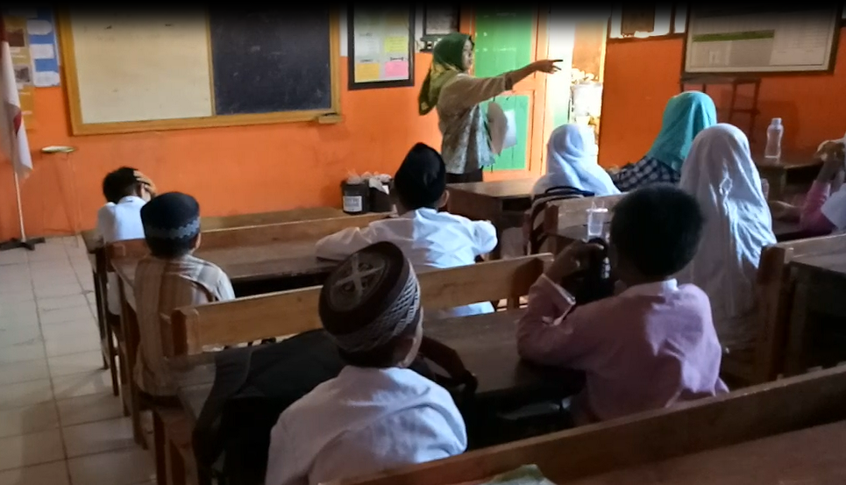

**Gambar 3. Guru Membagi Kelompok dalam 7 Tim**

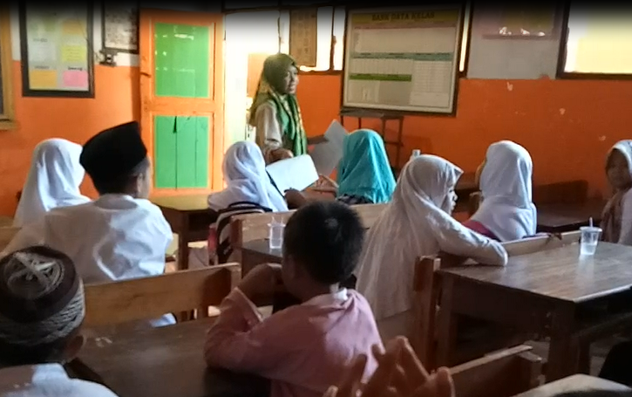

**Gambar 4. Guru Membagi LKS dalam bentuk soal isian**

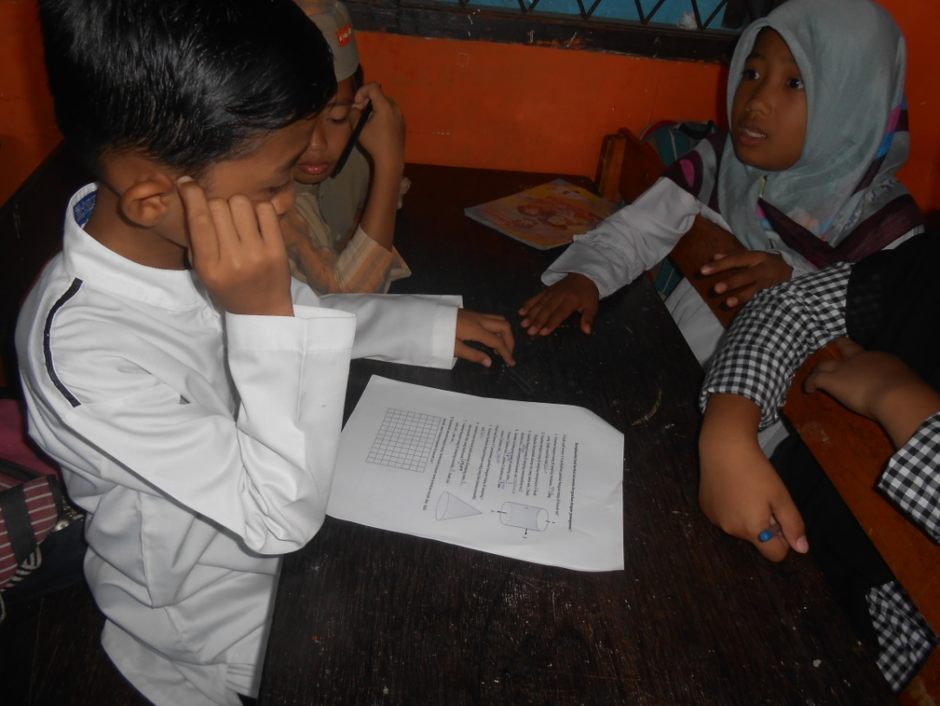

**Gambar 5. Setiap siswa yang berperan jadi partner menjawab soal**

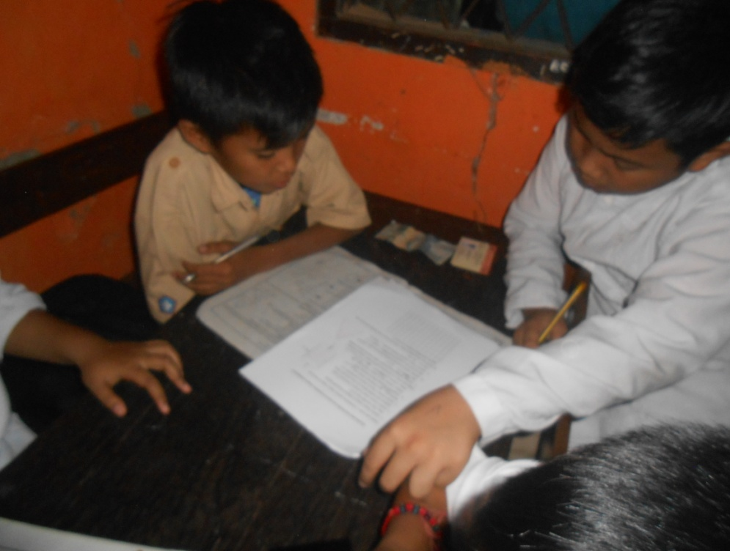

**Gambar 6. Saling mencocokan jawaban**